МБДОУ «Илекский детский сад « Теремок»

Конспект занятия
по ознакомление с миром природы
во второй младшей группе «Овощи».
Воспитатель высшей категории:Н.И.Прончатова

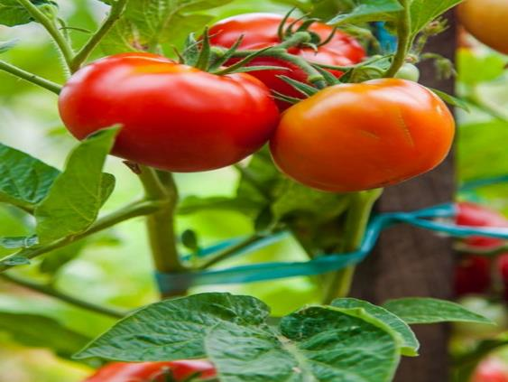

2022г
Тема: «Овощи».
Цели:
- закрепить знания детей об овощах, уточнить их название, цвет, форму, учить различать по внешнему виду;
- расширять представление о выращивании овощных культур;
- развивать наблюдательность и любознательность;
- воспитывать бережное отношение к объектам живой природы.
Задачи:
Развивающие:
- развивать речь, развивать умения отвечать на вопросы воспитателя;
- способствовать сенсорному развитию и слуховому восприятию.
Образовательные задачи:
- закреплять умение правильно называть овощи, описывать их цвет, форму и величину.
- различать овощи по внешнему виду; учить составлять элементарные описания овощей .
- закреплять знания основных цветов; учить различать предметы по цвету;
упражнять в различии названий геометрических фигур (круг, овал, треугольник, квадрат).
- развивать внимание, интерес, мышление;
Воспитательные:
- воспитывать у детей привычку помогать окружающим, быть активными, внимательными и отзывчивыми при взаимодействии друг с другом;
- воспитывать интерес и желание к познанию окружающего мира.
Материал: Плакат с изображением овощей, наглядное пособие «овощи», корзинка с макетами овощей, мягкая игрушка зайчика, макет огорода с грядками.
Ход занятия:
Воспитатель: - Здравствуйте ребята! Посмотрите как у нас сегодня красиво!
(на доске плакат с овощами).
- Скажите, пожалуйста, что изображено на картине? (ответы детей).
Воспитатель: - Правильно, молодцы! Сегодня мы с вами будем говорить про овощи!
Воспитатель: - Ребята, а кто знает, где растут овощи? (ответы детей).
Воспитатель: - Правильно, на огороде.
Воспитатель: - А кто из вас знает, чем полезны овощи? (ответы детей).
Молодцы, в них много витаминов! А для чего нужны витамины? (ответы детей).
Воспитатель: - Всё верно, чтобы быть здоровыми!
Воспитатель: - Ребята, а посмотрите, что это за овощ? Правильно, лук! А какого цвета лук? Молодцы, желтого. А какой он формы? треугольной, всё правильно!
Воспитатель:- Ребята, я знаю, что вы знаете стихи, загадки и пословицы про лук!
Сможете рассказать?
Воспитатель: - Молодцы! А это что за овощ? (помидор). Какого цвета? (красный) Какой формы? (круглой). Верно, а какой по величине? Большой или маленький? (маленький).
Воспитатель: - Умницы, а это что за овощ? (морковка) Какого цвета? (оранжевая). А какой формы морковка? (треугольная). Молодцы!
(Стук в дверь).
Воспитатель: - Ребята, кажется кто-кто постучался? Вы услышали или мне показалось? (стук усилился). Нет, не показалось. Кто же это к нам пришел?
(Воспитатель открывает дверь).РЕКЛАМА

Воспитатель: - Ой, смотрите, это зайчик! Здравствуй зайчик!
(Воспитатель берёт в руку зайчика и говорит за него)
Зайчик: - Здравствуйте! Ребята, я так давно хотел побывать у вас в гостях! И вот пришёл!
Воспитатель: - Зайчик, но что-то ты грустный. У тебя всё хорошо? Или что-то случилось?
Зайчик: - У меня всё хорошо, но я немного растерян. Мама попросила меня сходить в огород и принести ей овощей для борща, но я совсем не знаю, как выглядят овощи и из каких овощей варят борщ.
Воспитатель: - Зайчик, ты не волнуйся, мои ребята тебе помогут. Мы как раз сейчас про овощи говорили!
Воспитатель: - Ребята, поможем зайчику? (да).
Зайчик: - Ура! Я так рад, что к вам пришёл. Я знал, что вы мне поможете.
Воспитатель: - Ну что, пойдем, показывай свой огород. Будем тебе помогать.
(зайчик показывает свой огород).
Пойдемте, я вам покажу, какой мы с мамой огород посадили!
Воспитатель: - Какие вы молодцы с мамой! А мы с ребятами знаем, как работать на огороде! Правда ребята? (да). Давайте покажем зайчику нашу физ.минутку про огород.
Физ.минутка. (дети встают со стульчиков).
В огород мы пойдем, урожай соберем.(ходьба по кругу)
Мы моркови натаскаем, натаскаем, натаскаем, (наклоняются и имитируют «таскание» морковки).
И картошки накопаем, накопаем, накопаем, («копают»).
Срежем мы кочан капусты,(присаживаются на корточки и «срезают»).
Круглый, сочный, очень вкусный, (показывают круг руками три раза)
Щавеля нарвем немножко («рвут»)
И вернемся по дорожке. (шаги на месте)
Зайчик: - Какие вы молодцы, ребята!
Воспитатель: - Ну что, давайте посмотрим, что же выросло на огороде у зайчика. (воспитатель вызывает по одному ребёнку (4-5 человек) и они вытаскивают овощи из огорода.)
Воспитатель: - Скажи пожалуйста, что это за овощ? (картошка) А можно его добавить в борщ? (ответ ребёнка).
Зайчик: - Да, я вспомнил, это картошка! Мама точно мне говорила картошки накопать!
Воспитатель: - А что же это за овощ вырос на огороде? (морковка) Молодец, а морковку добавляют? (да).
(Дети по очереди помогают зайчику вытащить овощи (картошка, морковка, лук, свёкла, капуста, перец, помидор).
Зайчик: - Спасибо вам ребята, теперь моя мама сварит самый вкусный борщ, вы такие молодцы, все овощи знаете!!!
Воспитатель: - Зайчик, наши детки хорошо знают овощи, что смогут найти к каждому корешку свой вершок.
Зайчик: - Очень интересно!
Воспитатель: - Давайте поиграй с нами? (давайте)
Дидактическая игра «Вершки и корешки».
Воспитатель: - Молодцы, все нашли.
Воспитатель: Зайчик, теперь ты знаешь все овощи? Сможешь теперь найти в огороде нужный овощ?
Давайте еще раз повторим, как одним словом назвать все это? (овощи).
Зайчик: - Спасибо вам ребята, вы мне очень помогли. Но мне пора бежать домой, ведь мама меня ждёт, я очень хочу попробовать маминого вкусного борща!
- До свидания зайчик, приходи к нам еще в гости, мы тебя будем ждать. Давайте, ребята, скажем зайчику до свидания! (дети прощаются с зайчиком).
Зайчик: - До свидания, ребята! (зайчик уходит).
Воспитатель: - Ребята, понравилось вам помогать зайчику? (да).
Воспитатель: - Молодцы ребята! Вы сегодня очень постарались! А скажите мне, пожалуйста, о чём мы с вами сегодня говорили? (ответы детей).
Воспитатель: - Правильно, об овощах! И в конце я хочу вам прочитать стихотворение:
Чтоб здоровым, сильным быть,
Надо овощи любить
Все, без исключения,
В этом нет сомненья!
Воспитатель: - Спасибо вам ребята!

